EMEFEI ________________________________________________________________________________
NOME:_________________________________________________________________________________
3º ANO _____ DATA:_____/_____/_____ PROFESSORA:_______________________________
OITAVA SEMANA
GEOGRAFIA
* COPIAR TODAS AS ATIVIDADES NO CADERNO.
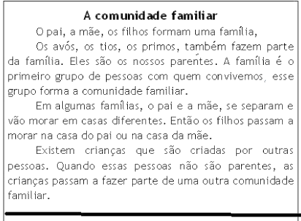

ATIVIDADES:
1) ESCREVA OS NOMES DO SEU PAI E DE SUA MÃE:
2) ESCREVA O NOME DE SEUS AVÓS PATERNOS E MATERNOS;
3) ESCREVA O NOME DE ALGUM TIO OU UMA TIA:.
4) ESCREVA O NOME DE UM PRIMO OU PRIMA:
5) COMO É A SUA FAMÍLIA? QUEM FAZ PARTE DELA? FAÇA UM DESENHO.
6) COMO SÃO FORMADAS AS FAMÍLIAS?
7) O QUE É COMUNIDADE FAMILIAR?
8) QUEM SÃO NOSSOS PARENTES? MARQUE com um (X).
( ) AVÓS . ( ) COLEGAS.
( )TIOS. ( ) PRIMOS.
( ) PROFESSOR. ( ) VIZINHO.

CIÊNCIAS
* COPIAR TODAS AS ATIVIDADES NO CADERNO.
AS FIGURAS ABAIXO REPRESENTAM AS VÁRIAS ETAPAS QUE UMA PESSOA PASSA DURANTE A VIDA.
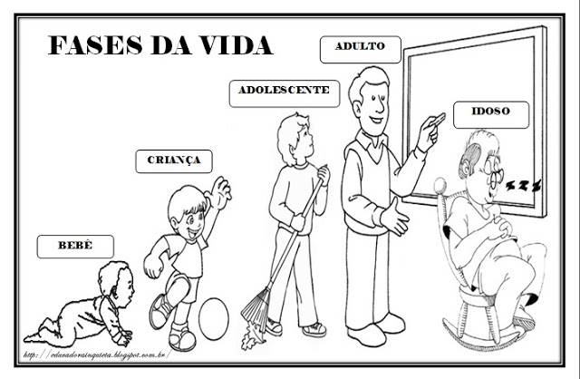

- RECORTE AS FIGURAS ABAIXO E COLE - AS NA SEQUÊNCIA CORRETA. VOCÊ TAMBÉM PODERÁ FAZER DESENHOS OU RECORTAR DE JORNAIS / REVISTAS.
- 2) AGORA FAÇA UM X NO DESENHO QUE REPRESENTA VOCÊ HOJE. DEPOIS PINTE OU CIRCULE AQUELA QUE MAIS SE PARECE COM SUA MÃE.

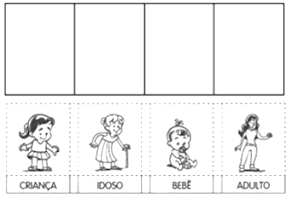

HISTÓRIA

* COPIAR TODAS AS ATIVIDADES NO CADERNO.
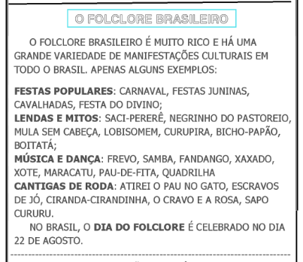

LEIA O TEXTO E RESPONDA AS QUESTÕES ABAIXO.
- QUAIS LENDAS CITADAS NO TEXTO VOCÊ CONHECE?
- QUAIS DAS FESTAS ABAIXO SÃO POPULARES NA SUA REGIÃO?

( ) CARNAVAL. ( ) FESTA JUNINA. ( ) CAVALHADAS. ( ) FESTA DO DIVINO.

- EM SUA REGIÃO QUAL ESTILO DE MÚSICA DANÇA CULTURAL É MAIS PRESENTE:

( ) FREVO. ( ) MARACATU. ( ) FANDANGO. ( ) XAXADO. ( ) XOTE.
( ) QUADRILHA.

- NO BRASIL QUANDO É CELEBRADO O FOLCLORE?

EMEFEI ________________________________________________________________________________
NOME:_________________________________________________________________________________
3º ANO _____ DATA:_____/_____/_____ PROFESSORA:_______________________________

Atividade de Arte
Pinte a ilustração da chegada do inverno.
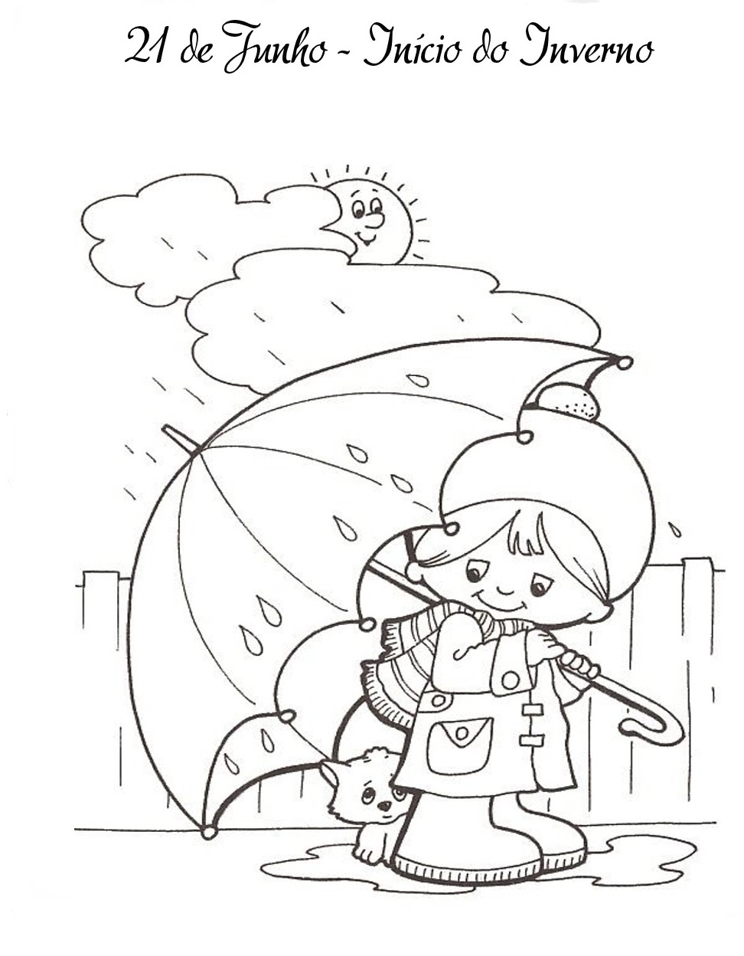

MATÉRIA: EDUCAÇÃO FÍSICA 3° ANO
NOME: N° SÉRIE: DATA:

